Naziv nastavnoga predmeta | GEOGRAFIJA
Redni broj i naziv nastavnog sata | 52. Gospodarstvo
Razred | 6.
Tip sata  (obrada, ponavljanje, vježbanje, provjeravanje, kombinirani) | kombinirani
Ishodi učenja iz kurikuluma  (glavni ishod + razrada ishoda)  2-3 za jedan nastavni sat | Aktivnost učenika | Vrednovanje ishoda i procesa učenja na kraju nastavnoga sata
GEO OŠ C.B.6.2. Učenik analizira podatke o gospodarskoj razvijenosti i procjenjuje stupanj razvijenosti države te objašnjava važnost usklađivanja gospodarskoga napretka i održivoga razvoja Hrvatske.  - analizira pokazatelje stupnja gospodarske djelatnosti (udio sektora djelatnosti)  - objašnjava važnost pojedinih djelatnosti za gospodarstvo zavičaja i Hrvatske u okvirima održivoga razvoja | - metodom „vruće olovke“ odgovara na pitanje učitelja/ice  - metodom razgovora s učiteljem/icom i ostalim učenicima u razredu raspravlja o odgovorima te definira pojam gospodarstvo  - zapisuje naslov nastavne jedinice i definiciju pojma gospodarstvo u bilježnicu  - sluša upute učitelja/ice  - čita tekst u udžbeniku str. 124.-126.  - crta grafički organizator  - piše bilješke  - radom u paru rješava zadatak izrađen u digitalnom alatu LeranigApps (razvrstava djelatnosti u odgovarajuću skupinu)  https://learningapps.org/watch?v=p0ak0o0aj20  - pretražuje mrežne stranice Državnog zavoda za statistiku  https://www.dzs.hr/Hrv_Eng/publication/2018/09-02-04_01_2018.htm  - navodi djelatnosti u kojima je zaposlen najveći udio stanovništva županije  - sluša kratko usmeno izlaganje učitelja  - radom u paru analizira grafički prilog u udžbeniku str. 126. Udjel zaposlenih u sektorima djelatnostima u Austriji i Etiopiji  - uspoređuje udjel zaposlenih po sektorima djelatnosti u Austriji, Hrvatskoj i Etiopiji te zaključuje kakogospodarski slabo razvijene države imaju visok udio zaposlenih u primarnih djelatnostima, a gospodarski razvijene države u tercijarnim djelatnostima  - piše bilješke u bilježnicu  - kratkim usmenim izlaganjem prezentira svoje zaključke učitelju/ici i ostalim učenicima u razredu  - ispunjava izlaznu karticu | - vrednovanje za učenje - promatranje i pitanja na satu te davanje povratnih informacija učeniku, izlazna kartica s pitanjima za provjeru usvojenosti ishoda učenja

Napomene
POVEZANOST S MEĐUPREDMETNIM TEMAMA I DRUGIM PREDMETIMA: Osobni i socijalni razvoj, Učiti kako učiti, Uporaba informacijske i komunikacijske tehnologije, Održivi razvoj, Hrvatski jezik

- osr B.3.2. Razvija komunikacijske kompetencije i uvažavajuće odnose među drugima.
- uku A.3.1. Učenik samostalno traži nove informacije iz različitih izvora, transformira ih u novo znanje i uspješno primjenjuje pri rješavanju problema.
- uku D.3.2. Učenik ostvaruje dobru komunikaciju s drugima, uspješno surađuje u različitim situacijama i spreman je zatražiti i ponuditi pomoć.
- ikt C.3.2. Učenik samostalno i djelotvorno provodi jednostavno pretraživanje, a uz učiteljevu pomoć složeno pretraživanje informacija u digitalnome okružju.
- ikt C.3.3 Učenik samostalno ili uz manju pomoć učitelja procjenjuje i odabire potrebne među pronađenim informacijama.
- OŠ HJ A.6.3. Učenik čita tekst, uspoređuje podatke prema važnosti i objašnjava značenje tekst.

Plan školske ploče

Gospodarstvo
- gospodarstvo – skup djelatnosti koje sudjeluju u proizvodnji razmjeni i potrošnji dobara i usluga
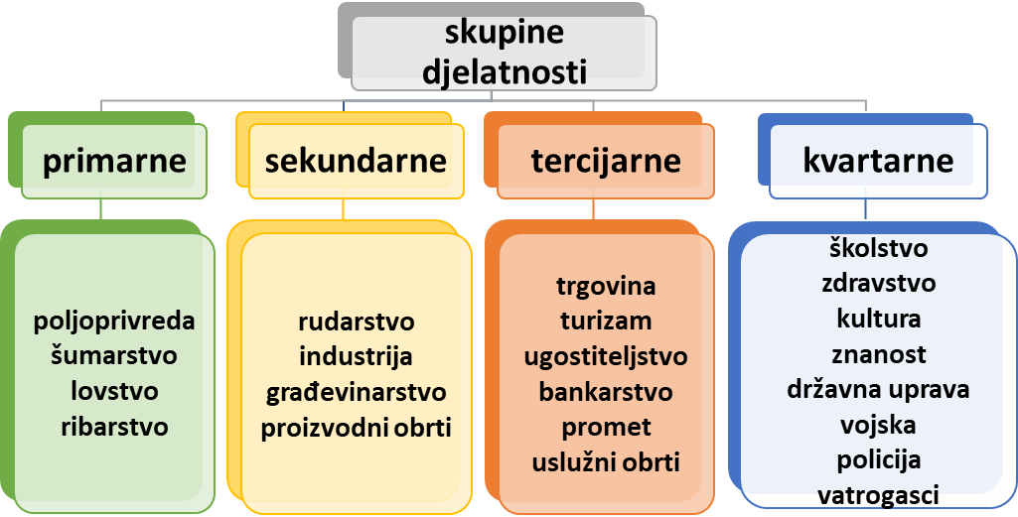
- gospodarski slabije razvijene države- visok udio zaposlenih u primarnim djelatnostima
- gospodarski visokorazvijene države- visok udio zaposlenih u tercijarnim djelatnostima

Bilješke
_____________________________________________________________________________________________
_____________________________________________________________________________________________
_____________________________________________________________________________________________
_____________________________________________________________________________________________
_____________________________________________________________________________________________
_____________________________________________________________________________________________
_____________________________________________________________________________________________
Prilog 1. Izlazna kartica s pitanjima za provjeru usvojenosti odgojno-obrazovnih ishoda

Ime i prezime: _______________________________________________________________
Gospodarstvo

Odgovori na sljedeća pitanja i karticu s odgovorima predaj učitelju/ici prilikom izlaska iz učionice.

U prvom zadatku dva su točna odgovora. Zaokruži slova ispred točnih odgovora.

1. Koje od navedenih djelatnosti pripadaju skupini tercijarnih djelatnosti?

a) bankarstvo b) promet c) ribarstvo d) školstvo e) zdravstvo

U drugom zadatku odgovor upiši na praznu crtu.

2. U kojoj skupini djelatnosti je zaposlen najveći udio stanovništva tvoje županije?
_________________________________________________________________.

U trećem zadatku zaokruži slovo ispod grafičkog priloga koji prikazuje udio zaposlenih po sektorima djelatnosti u visokorazvijenoj državi.

3.
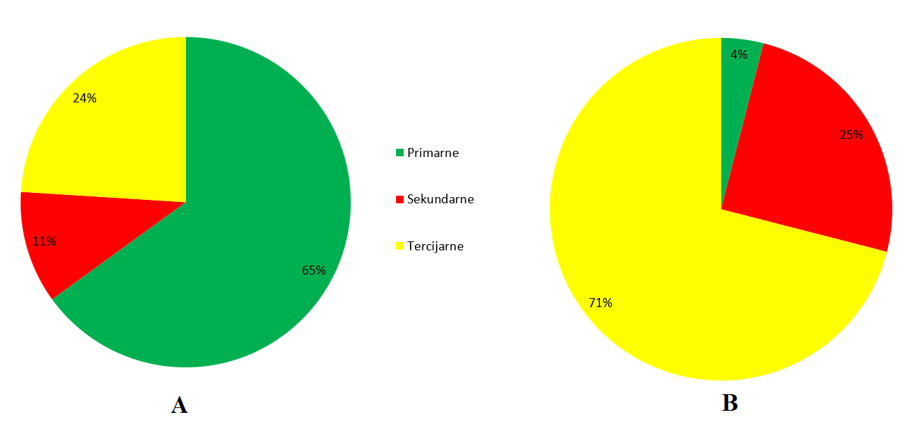
Bilješke
_____________________________________________________________________________________________
_____________________________________________________________________________________________
_____________________________________________________________________________________________
_____________________________________________________________________________________________
_____________________________________________________________________________________________
_____________________________________________________________________________________________
_____________________________________________________________________________________________
_____________________________________________________________________________________________
_____________________________________________________________________________________________
_____________________________________________________________________________________________
_____________________________________________________________________________________________
_____________________________________________________________________________________________
_____________________________________________________________________________________________
_____________________________________________________________________________________________
_____________________________________________________________________________________________
_____________________________________________________________________________________________
_____________________________________________________________________________________________
_____________________________________________________________________________________________
_____________________________________________________________________________________________
_____________________________________________________________________________________________
_____________________________________________________________________________________________
_____________________________________________________________________________________________
_____________________________________________________________________________________________
_____________________________________________________________________________________________

